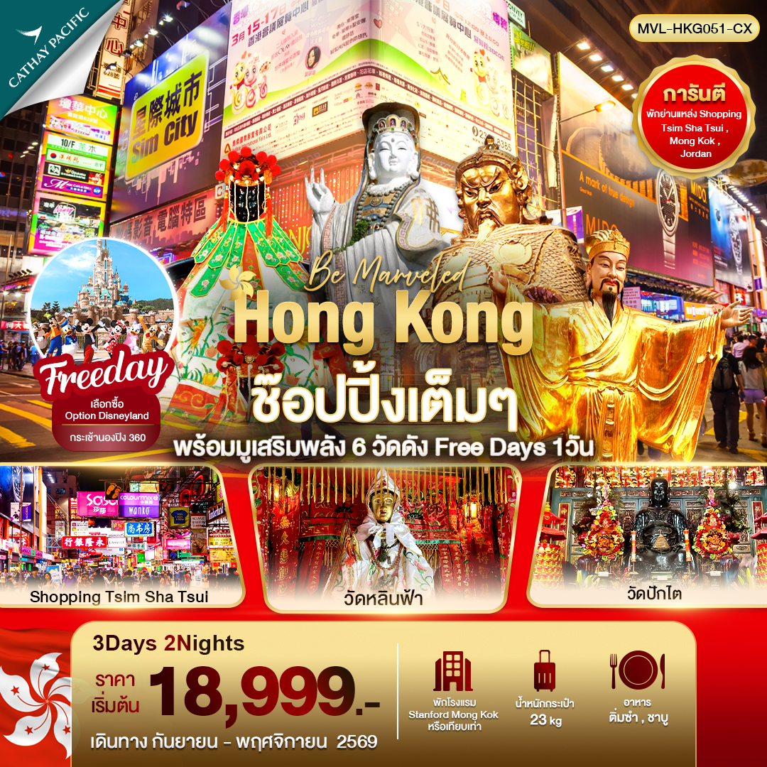

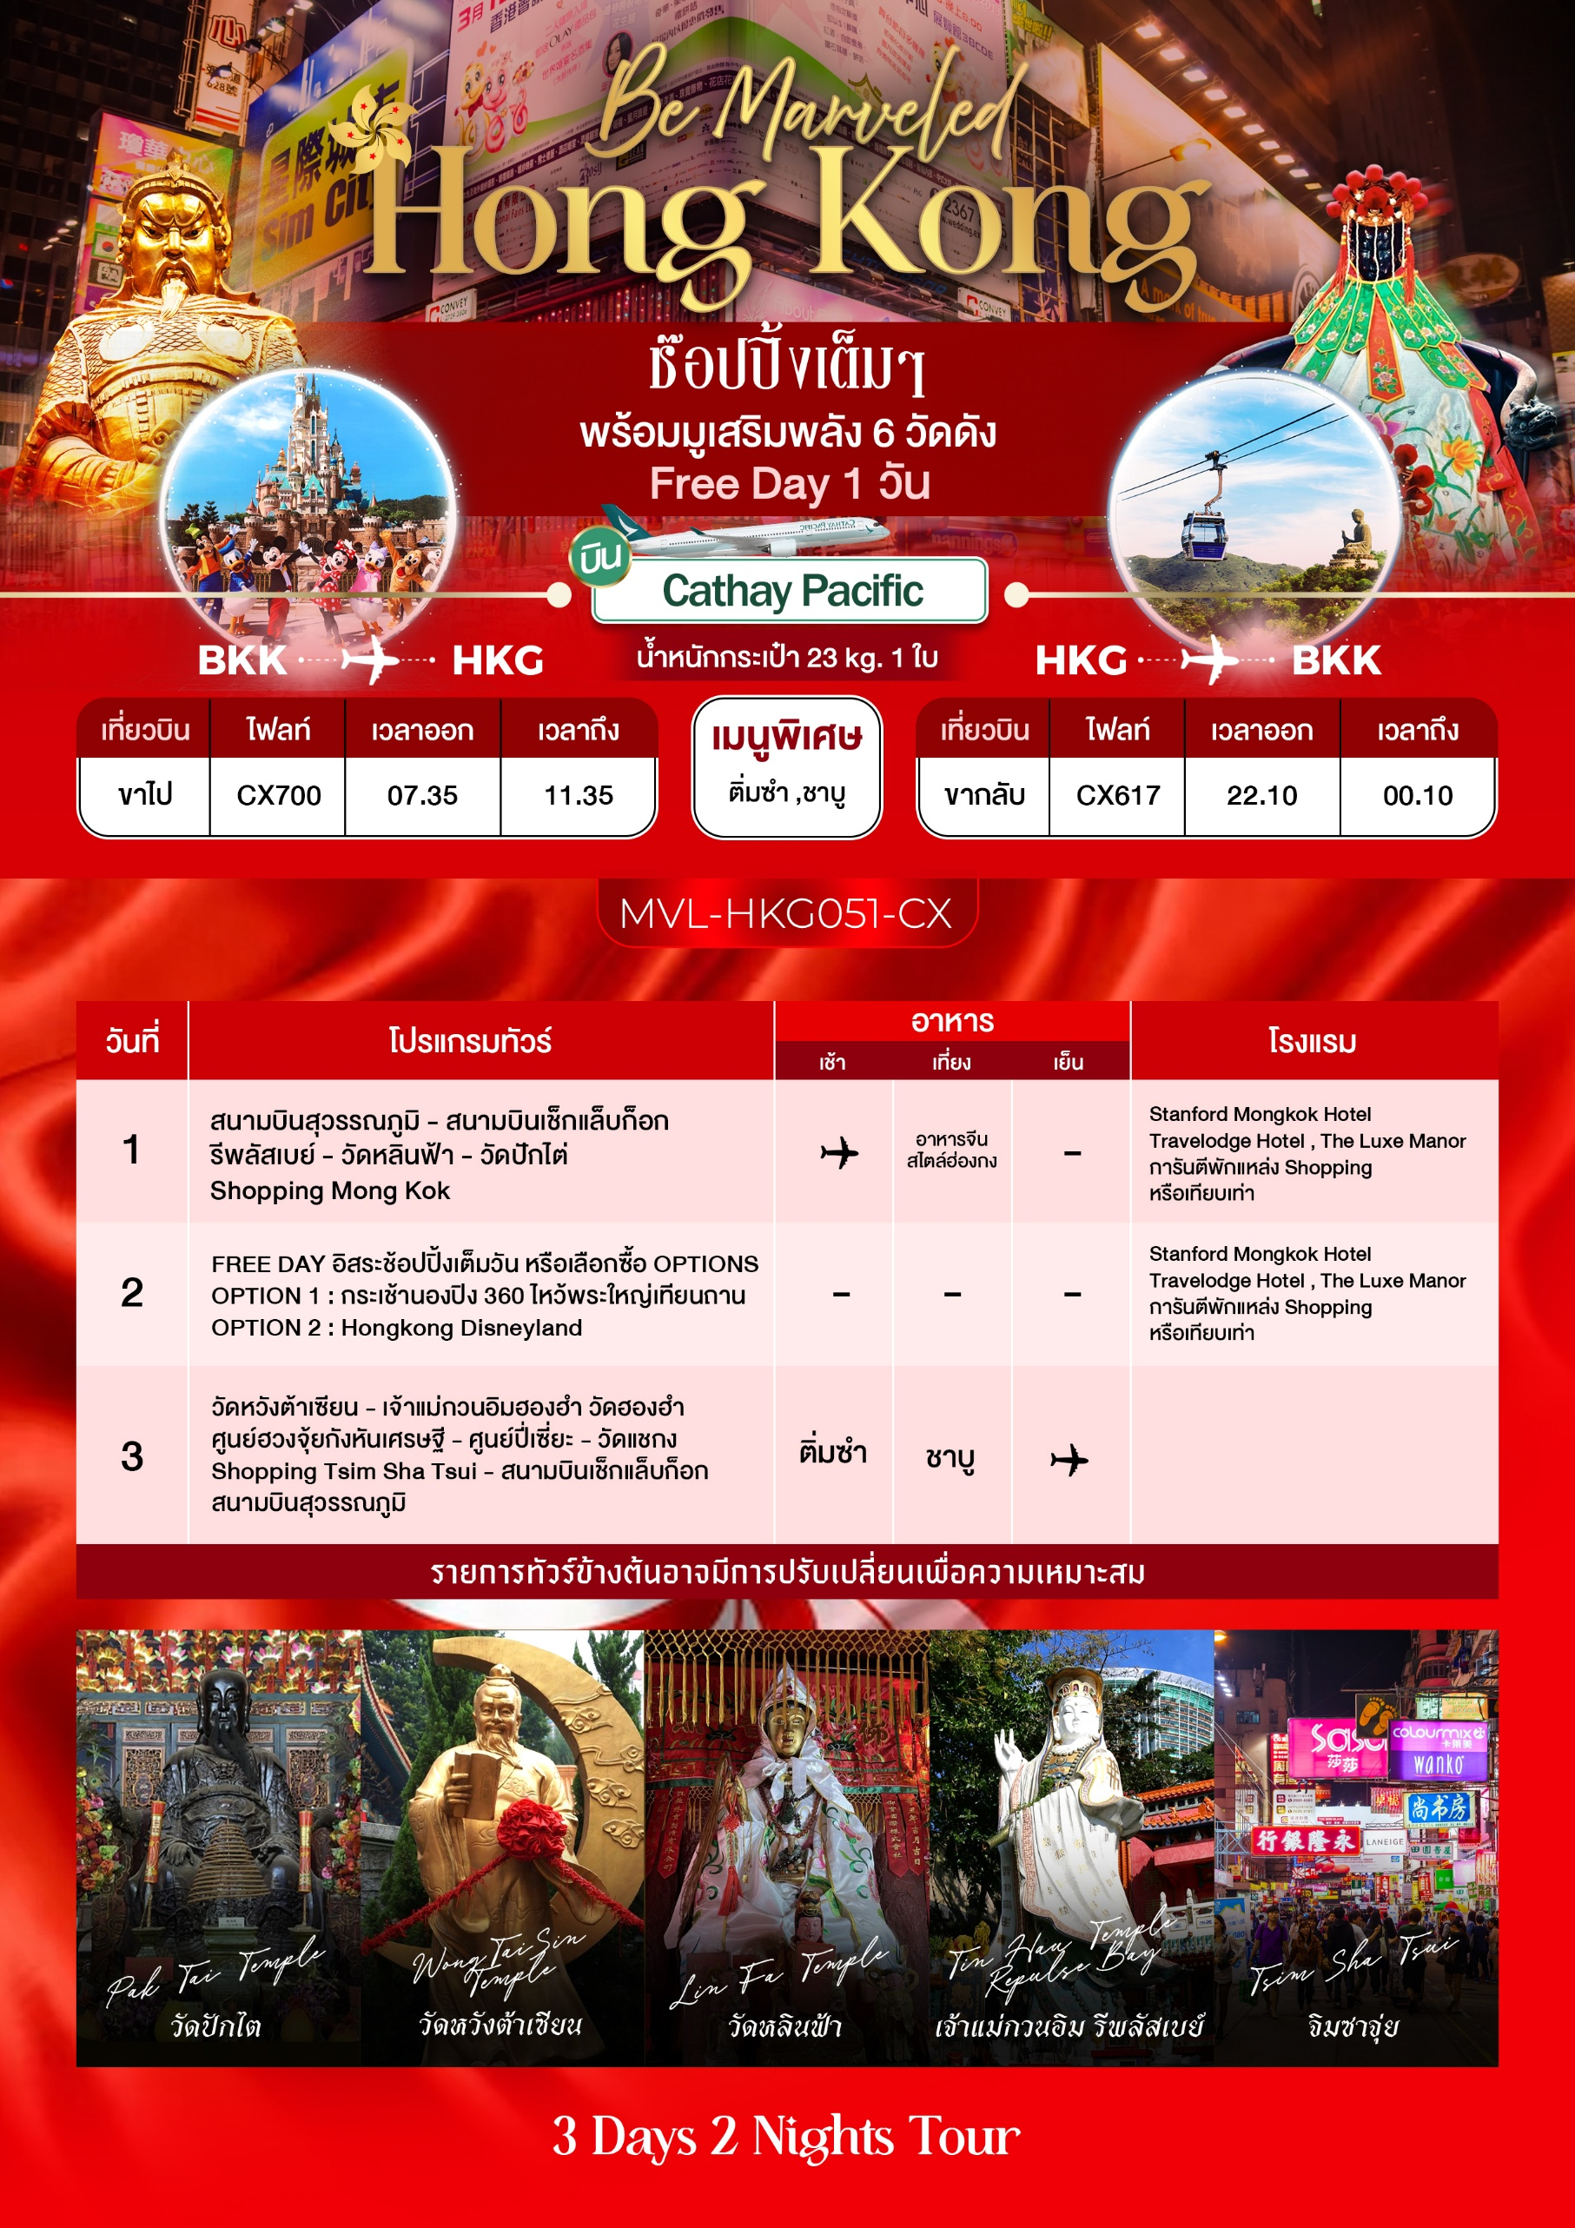

DAY 1 สนามบินสุวรรณภูมิ - สนามบินเช็กแล็บก็อก – รีพลัสเบย์ - วัดหลินฟ้า - วัดปักไต่
Shopping MongKok ( -/L/-)

04.30 น. คณะพร้อมกัน ณ ท่าอากาศยานสุวรรณภูมิ ขาออกชั้น 4 โดยสายการบิน Cathay Pacific
โดยมีเจ้าหน้าที่คอย อำนวยความสะดวกด้านสัมภาระแด่ท่าน
*** หมายเหตุ : เคาน์เตอร์เช็คอินปิดบริการก่อนเวลาเครื่องออก 60 นาที และไม่มีประกาศเตือนผู้โดยสารขึ้นเครื่อง ดังนั้นผู้โดยสารจำเป็นต้องพร้อม ณ ประตูขึ้นเครื่องก่อนเวลาเครื่องออกอย่างน้อย 45 นาที ***
07.35 น. ออกเดินทาง ฮ่องกง เที่ยวบินที่ CX700 (บริการอาหารและเครื่องดื่มบนเครื่อง)
11.35 น. เดินทางถึง สนามบินเช็กแล็บก็อก (CHEK LAP KOK INTERNATIONAL AIRPORT) เขตปกครองพิเศษฮ่องกง หลังผ่านพิธีการตรวจคนเข้าเมืองเป็นที่เรียบร้อยแล้ว รับกระเป๋าสัมภาระ เดินทางโดยรถโค้ชปรับอากาศ (เวลาท้องถิ่นที่ฮ่องกงเร็วกว่าประเทศไทย 1 ชั่วโมง)
นำท่านเดินทาง ผ่านเส้นทางไฮเวย์อันทันสมัยข้ามสะพานแขวนซิงหม่า (TSING MA BRIDGE) ซึ่งเป็นสะพานแขวนสองชั้นที่ยาวที่สุดในโลก โดยมีความยาวทั้งหมด 2.2 กิโลเมตร (1.4 ไมล์) เชื่อมต่อระหว่างฮ่องกงอินเตอร์เนชั่นนอลแอร์พอร์ตกับตัวเมืองฮ่องกง ตัวสะพานชั้นบนจะเป็นทางให้รถยนต์วิ่ง ส่วนชั้นล่างเป็นเส้นทางของเอ็มทีอาร์ (MTR) และแอร์พอร์ตเอ็กเพรสเทรนส์ (AIRPORT EXPRESS TRAINS) สะพานแขวนซิงหม่านี้ ได้ถูกคัดเลือกให้เป็นสัญลักษณ์ของคู่รักทั่วโลกอีกด้วย
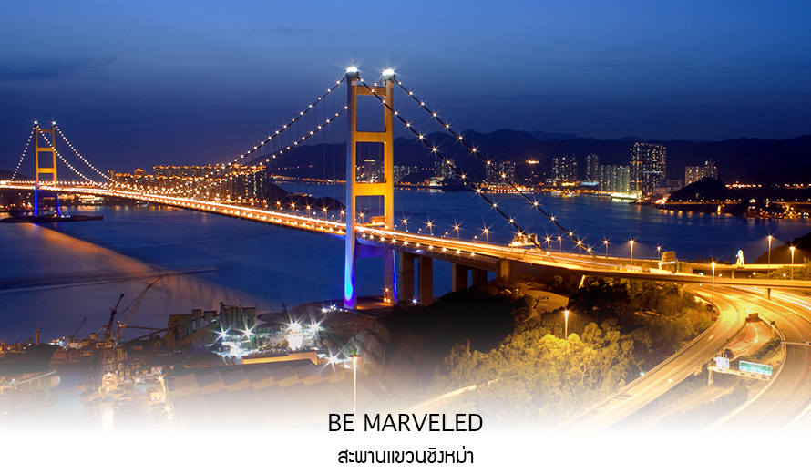

นำทุกท่านเดินทางสู่ ชายหาดรีพัลส์ เบย์ (REPULSE BAY) หาดรีพัลส์เบย์ที่ทอดยาวถึง 292 เมตร ขึ้นชื่อว่ามีทรายสีขาวนุ่มละเอียด น้ำใส สงบ และน่าลงเล่นน้ำทะเลอย่างยิ่ง อันที่จริง ชายหาดอันงามของรีพัลส์เบย์เป็นชายหาดหลักสำหรับลงเล่นน้ำของเกาะฮ่องกงตั้งแต่ศตวรรษที่ 19 โดยมีบริการรถโดยสารสาธารณะแห่งแรกของเกาะเพื่อรองรับทั้งผู้ที่ชื่นชอบการว่ายน้ำและผู้ที่ชื่นชอบชายหาด หลังจากนั้นนำทุกท่านเข้าชม ศาล เจ้าแม่กวนอิม ตั้งอยู่ทางทิศตะวันออกเฉียงใต้ของรีพัลส์เบย์ที่มองเห็นทะเล ศาลเจ้าของเทพสององค์คือ เจ้าแม่กวนอิม เทพธิดาแห่งความเมตตา และเจ้าแม่ทินหัว เทพธิดาแห่งท้องทะเล ซึ่งคอยคุ้มครองและเป็นที่ยึดเหนี่ยวจิตใจของผู้มาสักการะ แม้จะมีขนาดที่ใหญ่โตกว่า แต่บรรดารูปปั้นอื่นที่น่าสนใจภายในบริเวณวัดลัทธิเต๋าแห่งนี้นั้นตรึงตาตรึงใจที่สุด รูปปั้นเหล่านี้รวมถึงรูปปั้นแพะสามตะวันเบิกฟ้าที่แทนความเจริญรุ่งเรือง และ "เทพเจ้าแห่งความสุขผู้ศักดิ์สิทธิ์ด้านความรักและการแต่งงาน" ซึ่งคู่รักมักนำเชือกสีแดงที่มีชื่อของตนเองติดอยู่พันรอบรูปปั้นเพื่ออธิษฐานให้ชีวิต "มีความสุขตลอดไป"
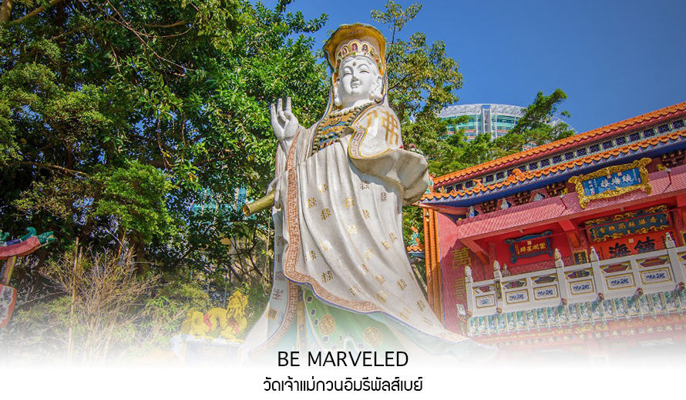

เที่ยง รับประทานอาหารเที่ยง ที่ภัตตาคาร
จากนั้นนำท่านเดินทางสู่ วัดหลินฟ้า (LIN FA KUNG TEMPLE) วัดหลินฟ้ากงอยู่ในย่านหว่านไจ๋ ตั้งอยู่บนเนินเขาหันหน้าออกสู่ทะเลทางทิศตะวันออกเฉียงใต้ของอ่าวคอสเวย์ ถึงแม้จะเป็นวัดเล็ก ๆ แต่วัดหลินฟ้า คือวัดเก่าแก่ที่มีประวัติความเป็นมาเกี่ยวข้องกับความศักดิ์สิทธิ์ของเจ้าแม่กวนอิมโดยตรงวัดนี้ตั้งอยู่บนถนนลิลี่ สตรีท (Lily St.) ที่เชื่อมต่อกับถนน Lin Fa Kung ตามชื่อวัดหลินฟ้า ตำนานเล่าว่า ในสมัยราชวงศ์ชิง เจ้าแม่กวนอิม หรือพระโพธิสัตว์กวนอิม ซึ่งเป็นเทพีแห่งความเมตตา ได้ปรากฏกายขึ้นบนโขดหินรูปดอกบัว (Lotus Rock) ณ บริเวณที่ตั้งของวัดในปัจจุบัน ชาวบ้านเชื่อว่าการปรากฏกายของเจ้าแม่กวนอิมเป็นสัญลักษณ์ของความโชคดีและการคุ้มครองจากภัยพิบัติต่างๆ จากจุดนี้ เราสามารถเดินเล่นเดินเที่ยว ต่อไปยังถนนเส้นอื่น ๆ ได้ง่าย ตลอดเส้นทาง ทำให้วัดหลินฟ้า หรือ หลินฟ้ากง (Lin Fa Kung) แห่งนี้ อยู่ในจุดที่นักท่องเที่ยวสามารถเข้ามาไหว้ขอพรเจ้าแม่กวนอิมวังดอกบัวได้สะดวก

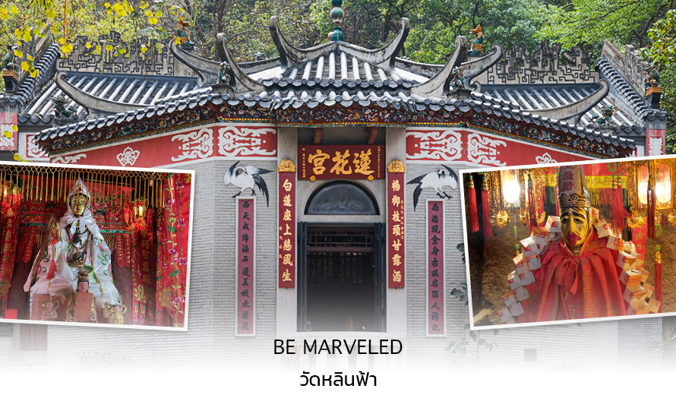
จากนั้นนำท่านเดินทางสู่ วัดปักไต หรือ วัดยุกฮุย เป็นวัดที่มีประวัติมายาวนาน 160 ปีตั้งอยู่ในเขต WAN CHAI มีเทพปักไต เป็นเทพเจ้าหลักของวัด และยังเป็นเทพจักรพรรดิเหนือ หรือ เทพแห่งท้องทะเลเชื่อกันว่าท่านมีอำนาจ ปกป้องผู้คนจากภัยพิบัติ ขับไล่วิญญาณชั่วร้าย และให้ความคุ้มครองแก่ลูกหลานเป็นวัดที่บูชาเทพเจ้าแห่งท้องทะเล ในลัทธิเต๋า และชาวฮ่องกงเชื่อกันว่าผู้ใดที่เกิดปีชง หากมาทำการแก้ดวงชะตาแก้ชงประจำปีที่วัดนี้ จะทำให้ร้าย กลายเป็นดีได้ และที่วัดยังมี “เทพเจ้าเปลี่ยนใจ” ที่นิยมมาขอพรให้เรื่องที่ไม่ดี กลายเป็นเรื่องดีหรือคนที่เป็นศัตรูของ เราเปลี่ยนใจมาเป็นมิตร เป็นที่นิยมอย่างมากของชาวท้องถิ่นฮ่องกงมากราบไหว้ขอพรกันที่วัดนี้
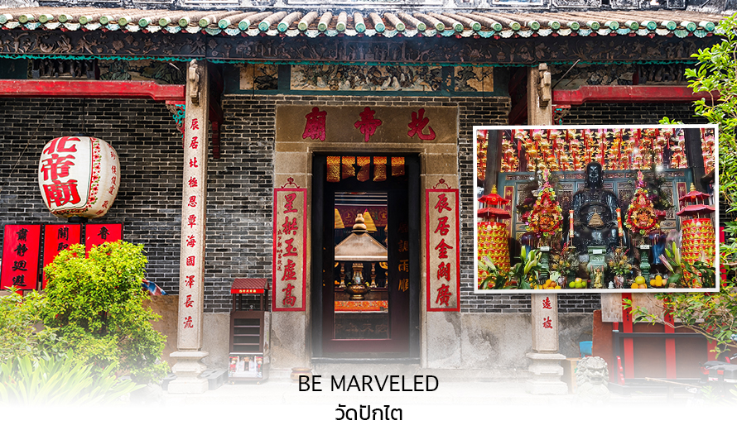

จากนั้นนำท่านชอปปิ้ง ย่านมงก๊อก (MONG KOK) เป็นแหล่งช้อปปิ้งที่เต็มไปด้วยตรอกซอกซอยที่มี เอกลักษณ์แปลกตา รวมทั้งตลาดเก่าแก่ที่สะท้อนเสน่ห์และวิถีชีวิตของคนท้องถิ่น ถือเป็นหนึ่งในย่านยอดนิยมที่ นักท่องเที่ยวทุกคนต้องแวะเวียนมา มีร้านสวยๆ บาร์เท่ห์ๆ หลบซ่อนตัวอยู่มากมาย ภายในย่านมีตลาดนัด LADIES’ MARKET ขนาดใหญ่ซึ่งมีร้านขายเสื้อผ้า เครื่องสำอาง รองเท้า กระเป๋า เครื่องประดับมากมาย อีกทั้งยังมีร้านอาหาร และเครื่องดื่ม ที่ขึ้นชื่อหลากหลายชนิด ให้ทุกท่านได้ลองลิ้มรสอีกมากมาย
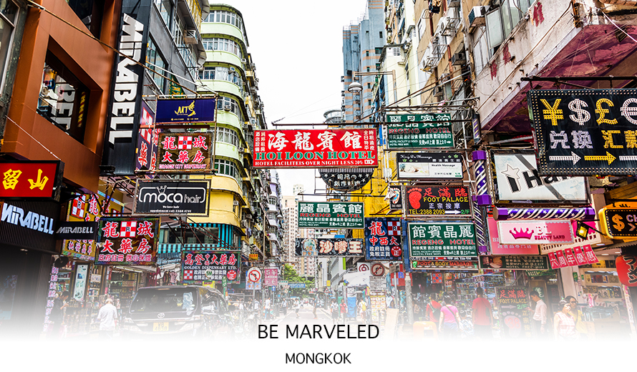

อิสระอาหารอาหารเย็นตามอัธยาศัย **เพื่อความสะดวกในการช้อปปิ้ง**
ที่พัก STANFORD MONGKOK , TRAVELODGE HOTEL หรือ LUXE MANOR HOTEL
DAY 2 อิสระ Shopping หรือเลือกซื้อ Options เสริม
1.กระเช้านองปิง 360 ไหว้พระใหญ่เทียนถาน 2.HongKong Disneyland
( -/-/-)

อิสระอาหารอาหารเช้าตามอัธยาศัย **เพื่อความสะดวกในการช้อปปิ้ง**
อิสระ Shopping เต็มวัน หรือเลือกซื้อ OPTIONS เสริมจากทางบริษัท
OPTIONS 1 กระเช้านองปิง 360 องศา ไหว้พระใหญ่เทียนถานกระเช้าลอยฟ้านองปิง (NGONG PING SKYRAIL 360 **STANDARD CABIN**
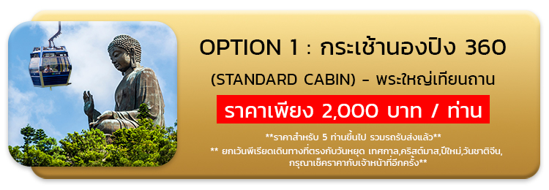
มีระยะทางกว่า 5.7 กิโลเมตร ใช้เวลาประมาณ 25 นาที ท่านจะได้สัมผัสบรรยากาศจากบนกระเช้ามุมสูง เส้นทางกระเช้าเชื่อมจากใจกลางเมืองตุงชุง ถึง หมู่บ้านวัฒนธรรมนองปิง บนเกาะลันเตา ท่านจะได้ชมวิวแบบพาโนรามา 360 องศา ของสนามบินนานาชาติฮ่องกง ทิวทัศน์เหนือท้องทะเลของทะเลจีนใต้ ชมวิวของเนินเขาอันเขียวขจี น้ำตก ลำธาร และป่าอันเขียวชอุ่มของอุทยานบนเกาะลันเตาเหนือ ถือได้ว่าเป็นแหล่งท่องเที่ยวอันมีเอกลักษณ์ระดับโลกของฮ่องกง (**กรณีกระเช้านองปิง 360 มีการปิดซ่อมบำรุง หรือ มีการปิดเนื่องจากสภาพอากาศแปรปรวน ทางบริษัทฯ ขอสงวนสิทธิ์ในการเปลี่ยนเป็นใช้รถโค้ชของทางอุทยานในการเดินทาง เพื่อนำท่านขึ้นสู่หมู่บ้านวัฒนธรรมนองปิง บนเกาะลันเตาแทน**) จากนั้นนำท่านไปสักการะ (พระใหญ่เกาะลันเตา หรือ พระพุทธรูปเทียนถาน (TIAN TAN BUDDHA STATUE)
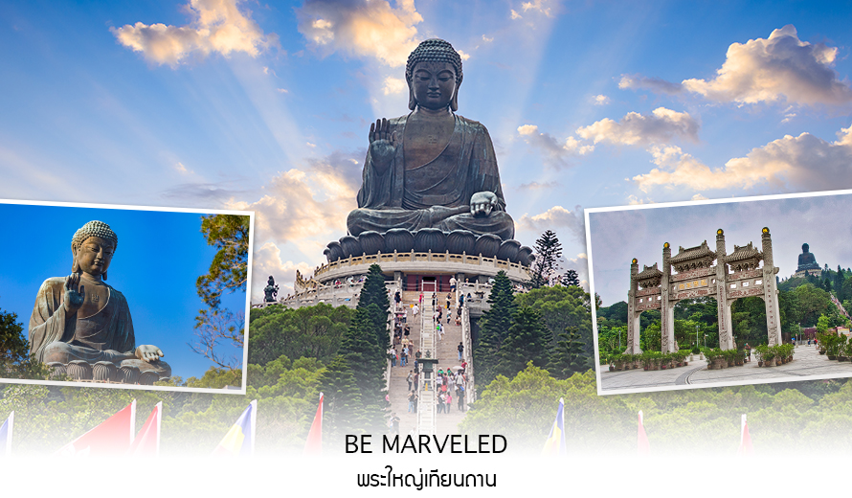
ที่ตั้งตระหง่านอยู่บนยอดเขามุกเย่ (MUK YUE) อาณาบริเวณของวัดโป่หลิน เป็นพระพุทธรูปทองสัมฤทธิ์กลางแจ้งที่ใหญ่ที่สุดในโลก มีความสูง 26.4 เมตร หากรวมฐานดอกบัวแล้วจะสูงถึง 34 เมตร องค์พระทำขึ้นจากการเชื่อมแผ่นทองสัมฤทธิ์กว่า 200 แผ่น เข้าด้วยกัน น้ำหนักรวม 250 ตัน หันพระพักตร์ไปทางด้านทะเลจีนไต้ และมองอย่างสงบลงมายังหุบเขาและโขดหินเบื้องล่าง ซึ่งการเดินขึ้นไปสักการะองค์พระใหญ่อย่างใกล้ชิดนั้น ต้องเดินขึ้นบันได จำนวน 268 ขั้นและได้รับเลือกให้เป็นสิ่งมหัศจรรย์ทางวิศวกรรมชิ้นที่ 4จากทั้งหมด 10 ชิ้นของฮ่องกงในปี ค.ศ. 2000 ถือเป็นพระพุทธรูปองค์ใหญ่ที่เป็นสุดยอดของประติมากรรมทางพุทธศาสนาที่มีการผสมผสานระหว่างศิลปะสำริดแบบดั้งเดิมกับเทคโนโลยีสมัยใหม่ ชาวฮ่องกงเชื่อว่า หากใครได้มานมัสการขอพรองค์พระใหญ่แห่งนี้แล้ว ชีวิตก็จะมีแต่ความโชคดี มีความสุขสมหวัง และประสบความสำเร็จในทุกๆด้าน หลังจากไว้พระแล้วท่านสามารถะเลือกซื้อของฝาก, ของที่ระลึก จากหมู่บ้านนองปิง อาทิเช่น หยก ไข่มุก หรือเครื่องประดับคริสตัล เพื่อเป็นของที่ระลึก จากนั้นนั่งกระเช้ากลับลงมายังสถานีตุงชุง
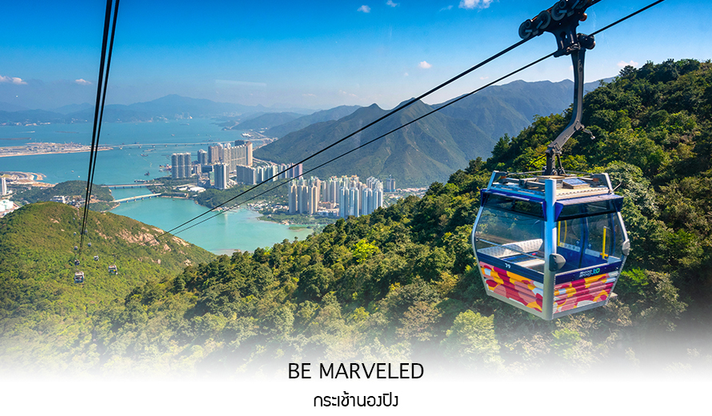

OPTION 2 ตะลุยโลกแห่งความสุข สวนสนุกฮ่องกงดิสนีย์แลนด์
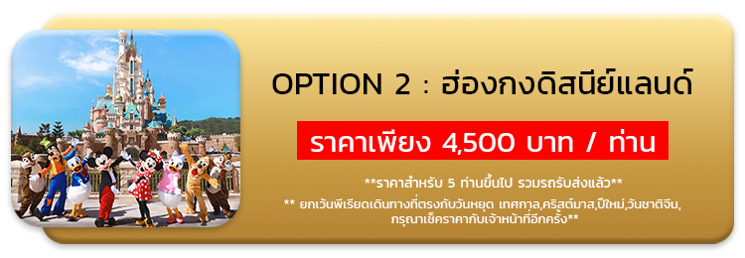

สวนสนุกชื่อดังของโลกที่มีทั้งเครื่องเล่น การแสดงโชว์ ขบวนพาเหรดของตัวการ์ตูนดีสนีย์ในวัยเด็กที่คุ้นเคยของใครหลายคน ด้านในของฮ่องกงดีสนีย์แลนด์จะแบ่งเครื่องเล่นออกทั้งหมด 7 โซนด้วยกัน
Main Street, U.S.A. เป็นโซนแรกเมื่อเดินผ่านประตูเข้ามาภายในดิสนีย์แลนด์ มีทั้งร้านขนม ร้านอาหาร ร้านขายของที่ระลึก
- Tomorrowland เป็นโซนเครื่องเล่นแห่งโลกอนาคต
- Fantasyland เป็นเครื่องเล่นแนวแฟนตาซี สามารถเล่นได้ทุกคนไม่จำกัดความสูง
- Adventureland เป็นเครื่องเล่นแนวผจญภัยต่างๆ อยู่ในโซนกลางแจ้งทั้งหมด - Toy Story Land เป็นโซนของเครื่องเล่นที่เป็นธีมการ์ตูนเรื่อง Toy Story โดยเฉพาะ
Grizzly Gulch เป็นจุดถ่ายภาพโซนเล็กๆ
- Mystic Point เป็นโซนของเรื่องราวลึกลับ
- Flights of Fantasy Parade ขบวนพาเหรดของบรรดาเหล่าตัวการ์ตูนดิสนีย์
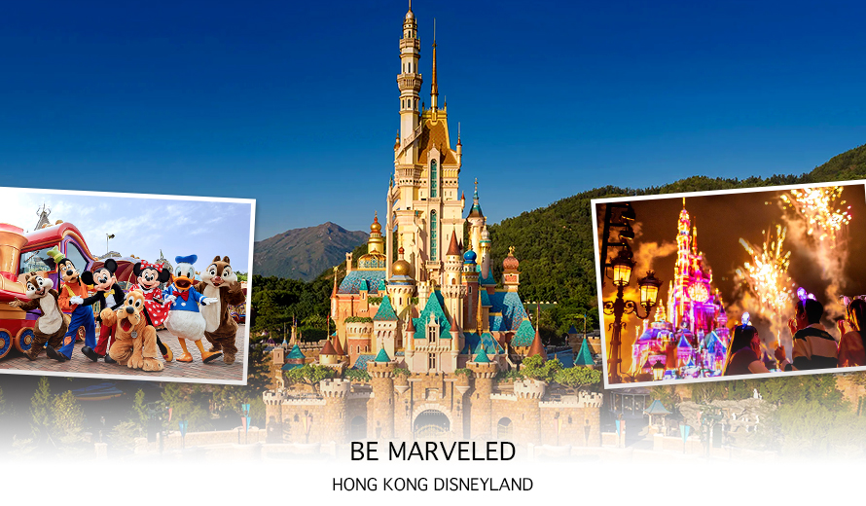

อิสระอาหารเที่ยงและอาหารเย็น เพื่อความสะดวกในการชอปปิ้ง
ที่พัก STANFORD MONGKOK , TRAVELODGE HOTEL หรือ LUXE MANOR HOTEL
DAY 3 วัดหวังต้าเซียน - เจ้าแม่กวนอิมฮองฮำ วัดฮองฮำ - ศูนย์ฮวงจุ้ยกังหันเศรษฐี - ศุนย์ปี่เซี่ยะ
วัดแชกง – Shopping Tsim Sha Tsui - สนามบินเช็กแล็บก็อก - สนามบินสุวรรณภูมิ
( Ds/Shabu/-)

เช้า รับประทานอาหารเช้าที่ภัตตาคาร เมนูพิเศษ ติ่มซำ

หลังจากนั้นนำทุกท่านเดินทางไปยัง วัดหวังต้าเซียน หรือ วัดหว่องไท่ซิน หรือที่เราเรียกกันว่า วัดด้ายแดง ตั้งอยู่ใจกลางเมือง ถนนหวังต้าเซียน ย่านชักอัน ของ เกาะฮ่องกง ค่ะ ซึ่งเป็น วัดดัง ในเรื่องของการไหว้ขอพรองค์เทพเจ้านั่นเอง อีกทั้งอาคารของวัดก็มีสถาปัตยกรรมที่สวยงาม ได้รับอิทธิพลมาจาก ลัทธิเต๋า ศาสนาพุทธ และขงจื้อ ในเรื่องของความศักดิ์สิทธิ์นั้น คนส่วนใหญ่จะนิยมมาไหว้ขอพรในทุกๆ เรื่อง เพราะมีองค์พระมากมาย สาเหตุที่ทำให้ วัดหว่องไท่ซิน นั้น มีชื่อเสียงโด่งดังขึ้นมาก็เพราะ พระหวังต้าเซียน หรือที่รู้จักกันในชื่อ ฮวงชูปิง (Huang Chu-ping) ในช่วงประมาณศตวรรษที่ 4 ได้เดินทางจากเมืองจีนมาเผยแผ่ศาสนาในฮ่องกง และสร้างวัดแห่งนี้ขึ้นมาเมื่อประมาณปีค.ศ. 1921 ค่ะ ภายในวัดจะมีทั้ง เทพเจ้าหวังต้าเซียน, เจ้าแม่กวนอิม, เจ้าที่, เทพเจ้าหยุคโหลว (เทพเจ้าแห่งความรัก), ท่านขงจื้อ ซึ่งคนฮ่องกงเอง และนักท่องเที่ยวก็จะมากราบไหว้เพื่อสิริมงคลกัน โดยเฉพาะอย่างยิ่งคือ เทพเจ้าหยุคโหลว หรือ เทพเจ้าแห่งความรัก ที่เราเรียกกันว่า เทพเจ้าด้ายแดง เป็นพิกัดที่หลายๆ คนมักจะไปขอความรักจากท่านกัน นอกจากที่เราจะต้องเอาด้ายแดงมาพันมือนิ้ว ตามป้ายที่แนะนำข้างหน้าแล้ว ไกด์นำเที่ยวคนฮ่องกงบอกมาว่าถ้าเป็นผู้หญิงอย่างเราอยากได้แฟน ก็ต้องไปผูกด้ายที่รูปปั้นผู้ชายและพอไหว้เสร็จแล้วก็อย่าลืมหยอดทำบุญใส่ตู้ไปด้วย
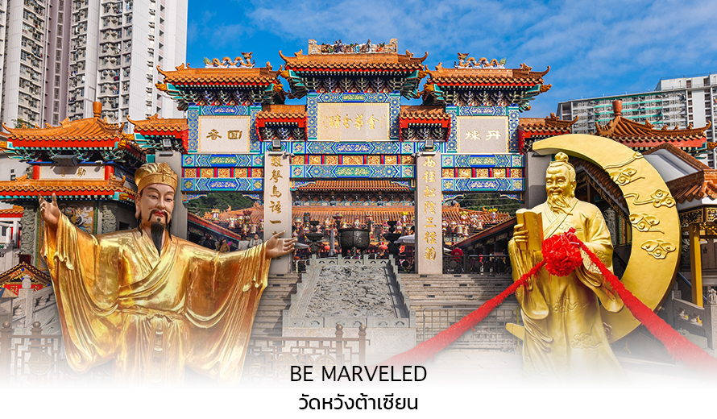
หลังจากนั้นนำทุกท่านเดินทางไปยัง วัดเจ้าแม่กวนอิมฮองฮำ วัดฮองฮำ เป็นหนึ่งในวัดที่เก่าแก่ที่สุดของฮ่องกง และชาวฮ่องกงเลื่อมใสกันมาก สร้างขึ้นในปี ค.ศ.1873 ในสมัยช่วงสงครามโลกครั้งที่ 2 มีการปล่อยระเบิดลงบริเวณใกล้กับวัดแห่งนี้หลายต่อหลายครั้ง ทำให้มีผู้บาดเจ็บและล้มตายมากมาย แต่ชาวบ้านที่หนีเข้าไปหลบภัยในวัดนี้กลับปลอดภัยอย่างปาฏิหาริย์ และตัววัดก็ไม่ได้รับความเสียหายจากเหตุการณ์ทิ้งระเบิดอย่างน่าอัศจรรย์ ตามความเชื่อของคนจีนใน ฮ่องกง–มาเก๊า จะมี ”วันเปิดทรัพย์“ หรือ ”พิธียืมเงิน เจ้าแม่กวนอิมฮ่องกง“ เป็นวันที่จะมาขอพรและยืมเงินเจ้าแม่กวนอิมซึ่งนับจากหลังวันตรุษจีน ไป 26 วัน จะเป็นวันเปิดทรัพย์ที่จัดขึ้นในทุกๆปี พิธีนี้จะมีเพียงครั้งปีละครั้งเท่านั้น เป็นวันสำคัญอีกวันที่คนหลั่งไหลมาไหว้ขอพรอย่างไม่ขาดสาย
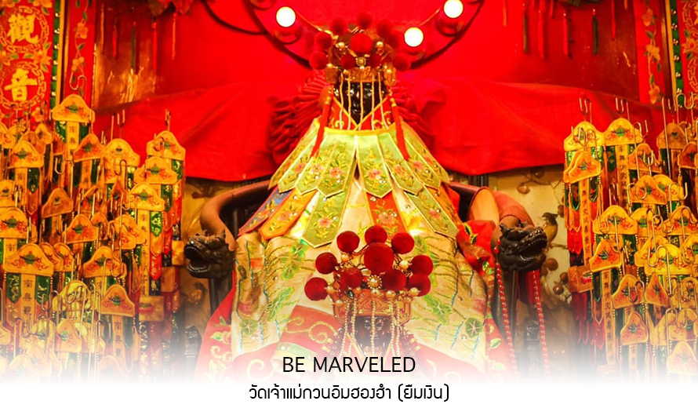
นำท่านชม ศุนย์ฮวงจุ้ย กังหันเศรษฐี ที่ขึ้นชื่อของฮ่องกง ท่านจะได้พบกับงานดีไชน์ที่ได้รับรางวัลยอดเยี่ยม และใช้ใน การเสริมดวงเรื่องฮวงจุ้ย ศูนย์ฮวงจุ้ยกังหันเศรษฐี วัดแชกง" ไม่ใช่ชื่อวัดโดยตรง แต่เป็นชื่อที่เกี่ยวข้องกับ วัดแชกงหมิว (Che Kung Temple) ในฮ่องกง ซึ่งเป็นที่รู้จักกันดีในเรื่อง กังหันนำโชค ที่เชื่อว่าสามารถหมุนปัดเป่าสิ่งชั่วร้ายและนำโชคลาภเข้ามาในชีวิต
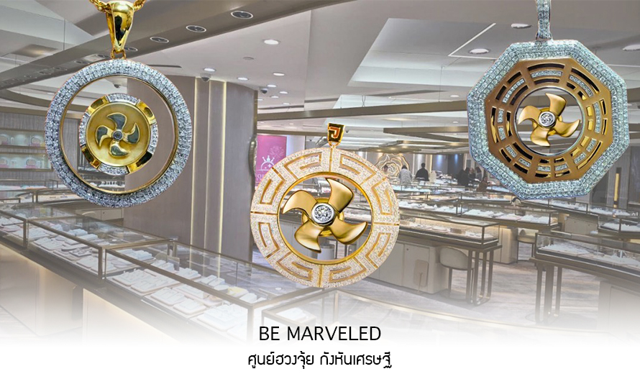
และนำท่านชม ศูนย์ปี่เซี่ยะ ซึ่งคนจีนนนั้น ถือว่าหยกเป็นหิน ที่เป็นตัวแทนของความสวยงามและความบริสุทธิ์มีความเชื่อว่าหยก มงคล ถ้าพกติดตัวไว้จะอายุยืนและสุขภาพดีมีสินค้ามากมายเกี่ยวกับหยก อาทิ กำไลหยก หรือสัตว์นำโชคอย่างปี่เซี่ยะ ให้ท่านได้เลือกซื้อเป็นของฝาก, ของที่ระลึก หรือของนำโชคแด่ตัวท่านเอง
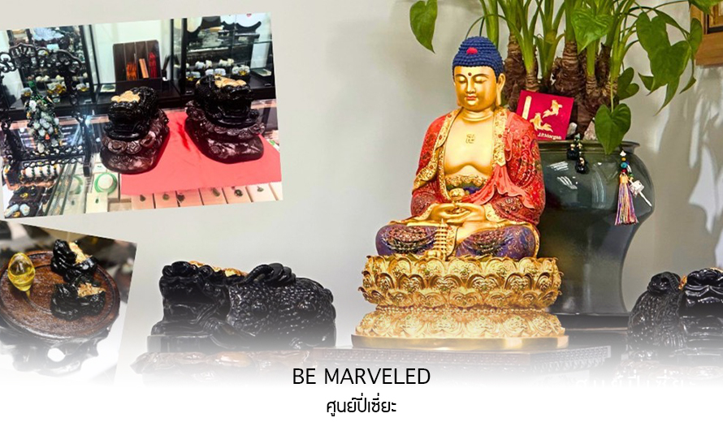
เที่ยง รับประทานอาหารเที่ยง ที่ภัตตาคาร ชาบู
นำท่านเดินทางสู่ วัดแชกงหมิว หรืออีกชื่อหนึ่งว่า “วัดกังหันลม” หนึ่งในวัดดังของฮ่องกง ที่ประชาชนให้ความเลื่อมใสศรัทธามานาน ด้านในศาลจะมีรูปปั้นสูงใหญ่ของท่านแชกง ซึ่งเป็นเทพประจำวัดแห่งนี้ เชื่อ ว่าองค์ท่านศักดิ์สิทธิ์ในการขอพรด้านโชคลาภ เสริมความเป็นสิริมงคล ปัดเป่าเรื่องร้ายๆออกไป และวัดแห่งนี้ยังเป็น สถานที่ที่นิยมสำหรับท่านที่ต้องการแก้ปีชงอีกด้วย โดยวิธีการไหว้ขอพรจากท่านแชกงน้ัน ท่านจะต้องเข้าไปยืนอยู่เบื้อง หน้ารูปปั้นของท่าน แล้วอธิษฐานขอพรพร้อมกับมองหน้าท่านอย่างมุ่งมั่นตั้งใจ จากนั้นให้ท่านทำพิธีหมุน “กังหันแห่งโชคชะตา” หรือ "กังหันนำโชค" เพื่อหมุนรับแต่สิ่งดีๆ ให้เข้ามาในชีวิต
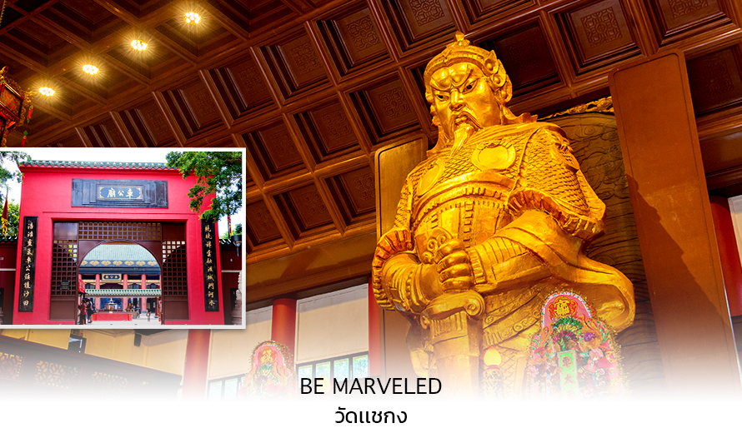
จากนั้นนำท่าน ช้อปปิ้ง ย่านจิมซาจุ่ย เป็นแหล่งชอปปิ้งชื่อดัง มีร้านขายของทั้งเครื่องหนัง, เครื่องกีฬา, เครื่องใช้ไฟฟ้า, กล้องถ่ายรูป, อุปกรณ์อิเล็กทรอนิกส์และสินค้าแบบที่เป็นของพื้นเมืองฮ่องกงอยู่ด้วย อีกทั้งสินค้า แบรนด์เนม รวมถึงร้านอาหาร ตั้งอยู่บนถนนนาธาน ถนนทอดยาวตั้งแต่จิมซาจุ่ย จนถึงย่านปริ๊นซ์เอ็ดเวิร์ด เต็มไป ด้วยร้านค้าต่างๆมากมาย ทั้งเสื้อผ้าแบรนด์เนมระดับ HI-END ชื่อดังทั่วโลก ห้างสรรพสินค้าที่ทันสมัย จากถนน นาธานไปที่ถนนแคนตัน ท่านจะตื่นตาตื่นใจไปกับเอาต์เล็ตแบรนด์ที่เรียงติดกันเป็นแถบ นอกจากนี้ยังมี HARBOUR CITY ศูนย์การค้ายักษ์ใหญ่ของฮ่องกง ซึ่งมีร้านค้ากว่า 450 ร้านรวมอยู่ที่นี่ และมี SHOPPING COMPLEX ขนาดใหญ่ชื่อ OCEAN TERMINAL ซึ่งประกอบไปด้วยห้างสรรพสินค้า
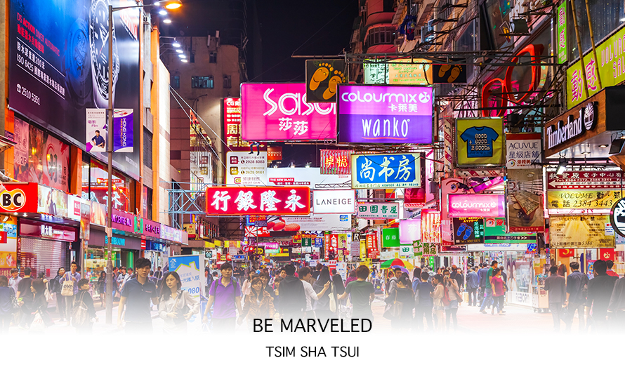
อิสระอาหารอาหารเย็นตามอัธยาศัย **เพื่อความสะดวกในการช้อปปิ้ง**
สมควรแก่เวลานำท่านเดินทางสู่สนามบินเช็กแล็บก็อก
22.15 น. ออกเดินทางจากสนามบินเช็กแล็บก็อก สู่ กรุงเทพฯ
โดยสายการบิน Cathay Pacific เที่ยวบิน CX617 (บริการอาหารและเครื่องดื่มบนเครื่อง)
00.10+1 น. ถึง สนามบินสุวรรณภูมิ กรุงเทพฯ โดยสวัสดิภาพ พร้อมความประทับใจมิรู้ลืม

อัตราค่าบริการ
วันเดินทาง | ราคาทัวร์/ท่าน  พักห้องละ 2-3 ท่าน | ราคาไม่รวมตั๋ว | ราคา  ห้องพักเดี่ยว | จำนวน
กันยายน – พฤศจิกายน 2569
25-27 กันยายน 2569 | 18,999 | 15,999 | 5,900 | 20
16-18 ตุลาคม 2569 | 18,999 | 15,999 | 5,900 | 20
30 ตุลาคม – 01 พฤศจิกายน 2569 | 18,999 | 15,999 | 5,900 | 20
07-09 พฤศจิกายน 2569 | 18,999 | 15,999 | 5,900 | 20
14-16 พฤศจิกายน 2569 | 18,999 | 15,999 | 5,900 | 20
ไม่มีราคาเด็ก
ราคา Infant (เด็กอายุไม่เกิน 2 ปี ณ วันเดินทางกลับ) ท่านละ 8,900 บาท
อัตรานี้ ยังไม่รวมค่าทิปคนขับรถ มัคคุเทศก์ท้องถิ่น ท่านละ 1,500 บาท
** ทิปหัวหน้าทัวร์ขึ้นอยู่กับความพึงพอใจของลูกค้า **

